Bac S - Sujet de SVT - Session 2011 - Polynésie

1ère PARTIE : Restitution des connaissances (8 points).

IMMUNOLOGIE

Lors d’une infection virale, des anticorps sont produits puis sécrétés dans les liquides de l’organisme (le sang et la lymphe).

Présentez les différentes cellules et les mécanismes impliqués dans la production puis la sécrétion d’anticorps dirigés contre le virus infectant.

Votre réponse, qui devra comporter une introduction et une conclusion, prendra la forme d’un ou plusieurs schémas mettant en évidence les différents types cellulaires impliqués.

2ème PARTIE - Exercice 1 - Pratique des raisonnements scientifiques - Exploitation d'un document (3 points).

LA CONVERGENCE LITHOSPHÉRIQUE ET SES EFFETS

Les plaques lithosphériques "Eurasie" et "Afrique" convergent au niveau d'une marge active située à proximité de la Crète.

À partir de l'exploitation du document proposé, identifiez les marqueurs permettant d'argumenter l’existence d'une subduction entre les plaques "Eurasie" et "Afrique".
Vous préciserez le sens de cette subduction.

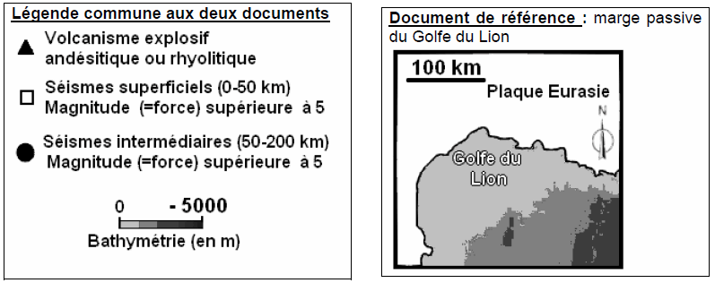

Document : carte simplifiée de la marge active dans la zone de contact entre l'Afrique et l'Eurasie au sud de la Grèce.
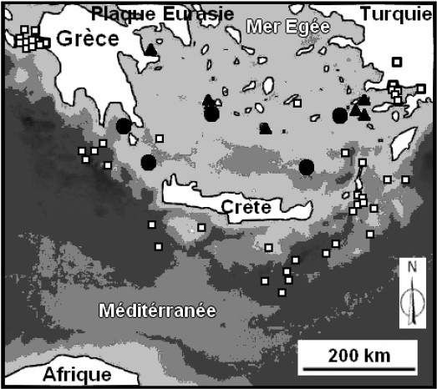

D'après les données du logiciel EduCarte v3.1.2X02 (12Jan2009)

2ème PARTIE - Exercice 2 - Résoudre un problème scientifique (Enseignement Obligatoire). 5 points.

PARENTÉ ENTRE ÊTRES VIVANTS ACTUELS ET FOSSILES - PHYLOGENÈSE - ÉVOLUTION

Lamproie, sardine, coelacanthe, requin et dipneuste, vertébrés aquatiques avec nageoires et branchies sont qualifiés de poissons. Dans le cadre d’une classification phylogénétique reposant sur des critères de parenté évolutive, ce groupe des poissons n’apparaît pas.

À partir de l’exploitation des documents, mise en relation avec vos connaissances, argumentez les raisons pour lesquelles le groupe des poissons n’a pas de sens dans la classification phylogénétique.

Document 1 : squelette de nageoire paire ou du membre antérieur de quelques vertébrés

Le squelette des nageoires ou des membres antérieurs des tétrapodes s’articule au reste de l’organisme soit par une pièce basale unique (membre monobasal) soit par plusieurs pièces.
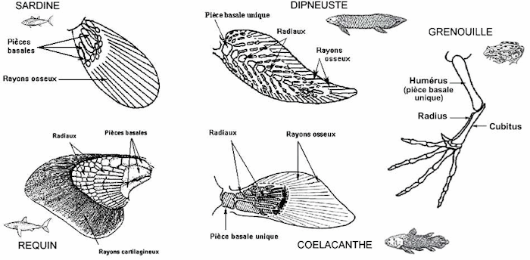
D’après Phylogène, INRP, 2009
La lamproie ne présente pas de nageoire paire : 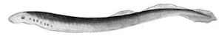

Document 2 : âge des plus anciens fossiles des groupes étudiés

L’âge, en millions d’années (Ma), des plus anciens fossiles des groupes auxquels appartiennent :
· tous les organismes (groupe des Gnathostomes) est de -420 Ma ;
· le requin (groupe des Chondrichthyens) est de -410 Ma ;
· la sardine (groupe des Actinoptérygiens) est de -380 Ma ;
· le coelacanthe (groupe des Actinistiens) est de -380 Ma ;
· la grenouille (groupe des tétrapodes) est de -368 Ma.

D’après Classification phylogénétique du vivant, éd. BELIN, 2001

Document 3 : matrice taxons/caractères de quelques vertébrés

 |  | Caractère
 |  | vertèbre | mâchoire | squelette osseux | poumon | 4 pattes
T  a  x  o  n  s | Lamproie | + | - | - | - | -
T  a  x  o  n  s | Requin | + | + | - | - | -
T  a  x  o  n  s | Sardine | + | + | + | - | -
T  a  x  o  n  s | Coelanthe | + | + | + | - | -
T  a  x  o  n  s | Dipneuste | + | + | + | + | -
T  a  x  o  n  s | Grenouille | + | + | + | + | +

D’après Phylogène, INRP, 2009

Etat de chaque caractère : + = présence de … (état dérivé) et - = absence de … (état ancestral)

2ème PARTIE - Exercice 2 - Résoudre un problème scientifique (Enseignement de spécialité). 5 points.

DU PASSÉ GÉOLOGIQUE À L'ÉVOLUTION FUTURE DE LA PLANÈTE

Depuis son lancement en 1993, le satellite Topex-Poséidon, équipé d’un altimètre de haute précision, mesure le niveau de la mer. Ses mesures indiquent une élévation du niveau moyen de la mer de 30 mm en 10 ans. Cette élévation confirme une tendance enregistrée par les marégraphes depuis 1870.

Déterminez, en mettant en relation les données extraites des documents avec vos connaissances, les causes possibles d’une élévation du niveau marin depuis la fin du XIXe siècle.

Document 1 : variations des teneurs en CO2 au cours du dernier millénaire dans les carottes glaciaires (mesures atmosphériques pour les dernières années)
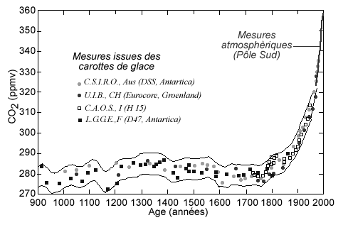
Compilation d’après J.M. Barnola et J. Chappeleaz (LGGE), figure extraite de http://planet-terre.enslyon. fr/planetterre

Document 2 : variation de l'activité solaire durant le dernier millénaire

Une augmentation du rayonnement solaire se traduit par une augmentation du bilan radiatif, pouvant avoir une influence sur la température de la Terre.
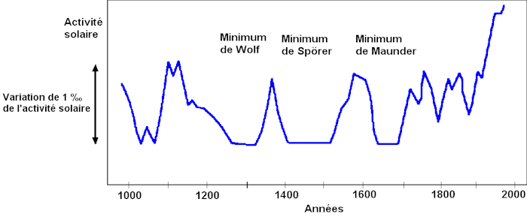
D’après http://planet-terre.ens-lyon.fr/planetterre, modifié d'après Kandel, 1990, Astronomie, 373-379
Document 3 :

Document 3a : études expérimentales de la relation entre température et volume de l'eau
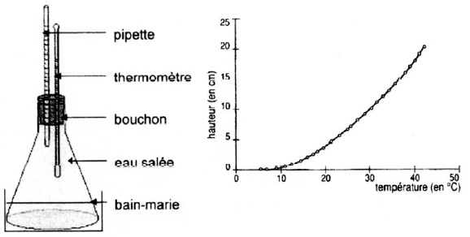
D’après TS enseignement de spécialité SVT éditions Bordas 2002.

Document 3b : modélisation des conséquences de la fonte des glaciers continentaux ou des banquises sur le niveau des océans

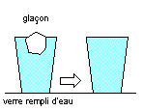 | 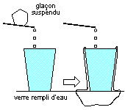
Modélisation de la fonte d’une banquise | Modélisation de la fonte d’un glacier continental

D’après Benoit Urgelli, http://planet-terre.ens-lyon.fr/planetterre

